Linux 控制台截图实施步骤

环境要求：RHEL5.5 或5.8 x86_64

## 安装atrpms yum源

首先确保当前服务器能访问互联网，然后把source下atrpms-repo-5-7.el5.x86_64.rpm复制到/opt/下，执行如下命令：

rpm -ivh atrpms-repo-5-7.el5.x86_64.rpm

/etc/yum.repos.d/ 检查安装情况

## 安装Qt相关依赖

yum update

yum --enablerepo=atrpms-testing install qt44-x11

yum --enablerepo=atrpms-testing install qt44-devel

## 修改环境变量

在 /etc/profile下加入如下

export QTDIR=/usr/lib64/qt44

export QTLIB=/usr/lib64/qt44/lib

export QTINC=/usr/lib64/qt44/include

export LD_LIBRARY_PATH=$QTDIR/lib:$LD_LIBRARY_PATH

export PATH=$QTDIR/bin:$PATH

执行source /etc/profile

## 编译CutyCapt

把source下CutyCapt.zip上传到服务器/opt/，并解压

执行如下命令

cd **/opt/CutyCapt/**

qmake

make

得到如下图所示：

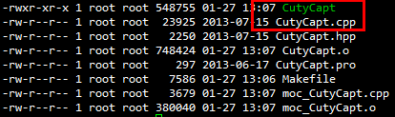

## 获取X-server与截图

1、在**/opt/CutyCapt** 下执行如下命令

wget http://www.flexthinker.com/wp-content/uploads/2009/11/xvfb-run.sh.txt -O xvfb-run.sh

chmod u+x ./xvfb-run.sh

如果执行失败则上传source下xvfb-run.sh

2、上传 source下capt.sh 到 **/opt/CutyCapt** ,最终效果为如下图示：

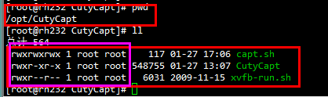

**注意执行权限**

测试截图命令：

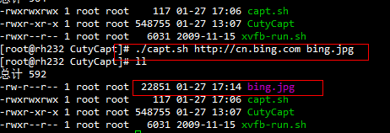

## 中文乱码

把source下咋simsun.ttc中文字体上传至Linux服务器的/usr/share/fonts/chinese/TrueType目录，执行命令fc-cache即可。

## Warning

注意一定要保证可执行文件在 **/opt/CutyCapt** 目录下，否则程序无法调用